Тема: Объект Date в языке JAVA SCRIPT.
Мета: Вивчення засобів для роботи з об’єктом Date на Web-сторінці.
Індивідуальне завдання: Відзначити кількість годин між моїм днем народження та першим кварталом поточного року.
Код сторінки:
<html>
<head>
<title>Лабораторная работа №15 Борисов А.П КИТ 35</title>
<script>
function diffrentDays(day,month,year,day1,month1,year1)
{
if ( month < 2 )
{
F=365*year+day+31*(month-1)+parseInt((year-1)/4) -
parseInt(3/4*(parseInt((year-1)/100)+1));
}
else
{
F=365*year + day + 31*(month-1) - parseInt(0.4*month+2.3) +
parseInt(year/4) - parseInt(3/4*(parseInt(year/100)+1));
}
if ( month1 < 2)
{
F1=365*year1+day1+31*(month1-1)+parseInt((year1-1)/4) -
parseInt(3/4*(parseInt((year1-1)/100)+1));
}
else
{
F1=365*year1+day1+31*(month1-1)-parseInt(0.4*month1+2.3)+parseInt(year1/4) -
parseInt(3/4*(parseInt(year1/100)+1));
}
return(F1-F);
}
function myDifference()
{
birthday = new Date(2010, 0, 16, 0, 0, 0);
firstquater = new Date(2009, 2, 1, 0, 0, 0);
result = diffrentDays(birthday.getDate(), birthday.getMonth() + 1, birthday.getFullYear(),
firstquater.getDate(), firstquater.getMonth() + 1, firstquater.getFullYear());
result *= 24; // hours
result = Math.abs(result);
document.write('Разница между <br/><b>' + birthday.toLocaleString() + '</b> <br/>и <br/><b>' +
firstquater.toLocaleString() + '</b><br/> составляет <b>' + result.toString() + '</b> час(ов)<br/>' );
}
</script>
</head>
<body>
<center>
<script>myDifference();</script>
</center>
</body>
</html>
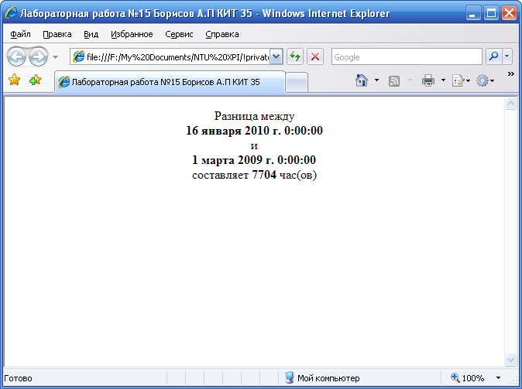
Рис.1 Зображення сторінки у браузері.

Висновок: у ході лабораторної роботи вивчив засоби для роботи з об’єктом Date на Web-сторінці.

